Klassenarbeit Nr. 2
Name: _____________________ Datum: __________
- Trage die passenden Zahlen ein.

 |  | 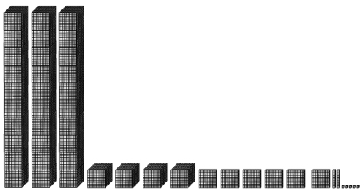 |  | 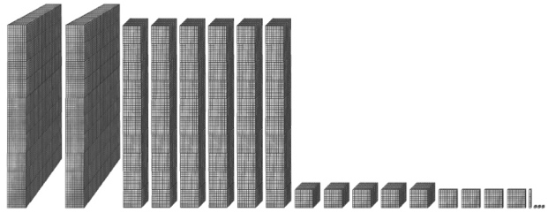
 |  | 6T + 8HT + 6E + 3ZT + 2H |  | 3E + 8HT + 7T + 6H + 6Z
 | sechshundertfünftausendzweihundertdrei

/5
2. Ordne die Zahlen der Größe nach.

694 956 69 949  659 654 96 569 | > > >
860 299 860 863  869 231 860 301 | < < <
/4

3. Finde alle möglichen Ziffern, die du jeweils für das Zeichen einsetzen kannst.
 | 73 415 > 7 325 | :
 | 59 568 < 5 568 | :
 | 93 459 < 93 4 3 | :
/3

3. Trage die passenden Zahlen ein.(links die kleinere – rechts die größere Zahl)
Nachbarhunderttausender |  |  | 465 484
Nachbarzehntausender |  |  | 153 715
Nachbartausender |  |  | 35 499
Nachbarhunderter |  |  | 268 897
Nachbarzehner |  |  | 430 002
Vorgänger / Nachfolger |  |  | 325 980
/12
4. Lies die Zahlen ab und trage sie ein.

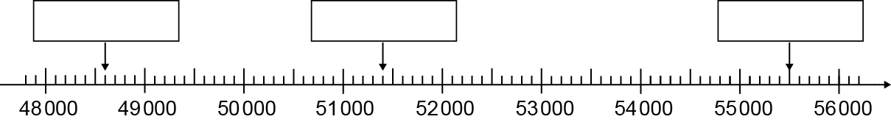
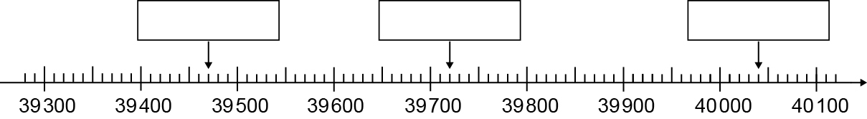
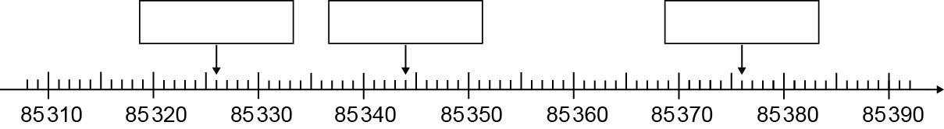
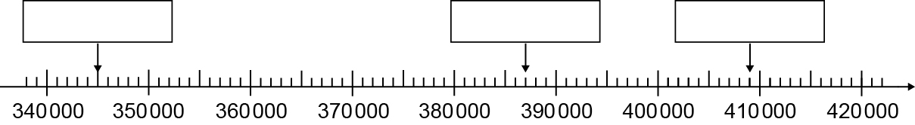
/12

5. Suche folgende Zahlen in den Zahlenstrahlausschnitten von Aufgabe 4
und kennzeichne sie mit farbigen Pfeilen.
rot: 53 600  39 970 |  blau: 39 330  85 366 |  grün: 365 600  404 000
/6

6. Setze die Zahlreihen fort.
138 600, 138 400, | , , ,
673 960, 673 970, | , , ,
418 404, 418 402, | , , ,
520 000, 510 000, | , , ,
154 770, 154 780, | , , ,
/10

7. Entscheide.
460 361 ist gerade
ungerade. /1
Begründe:
460 361 ist ________, weil ________________________________________________________________
_____________________________________________________________. /1

8. Zahlenrätsel
- Meine Zahl hat 3 Zehner, 3 Zehntausender, 8 Einer, 5 Hunderttausender und 2 Hunderter.

- Meine Zahl ist der Vorgänger von 150 000.

- Meine Zahlen sind 5-stellig und haben die Quersumme 20.

- Meine Zahlen sind 6-stellig, größer als 400 000 und bestehen nur aus gleichen Ziffern.

- Meine Zahl hat 1 Einer, doppelt so viele Zehner, nochmal doppelt so viele Hunderter und nochmal doppelt so viele Tausender.

- Meine Zahlen sind die größte und die kleinste Zahl, die ich aus
den Ziffern 6, 3, 5, 1, 2, 9 bilden kann, wenn ich jede Ziffer jeweils nur einmal verwende.
.
/9
Viel Erfolg!
/63

Unterschrift der Eltern: ___________________________

